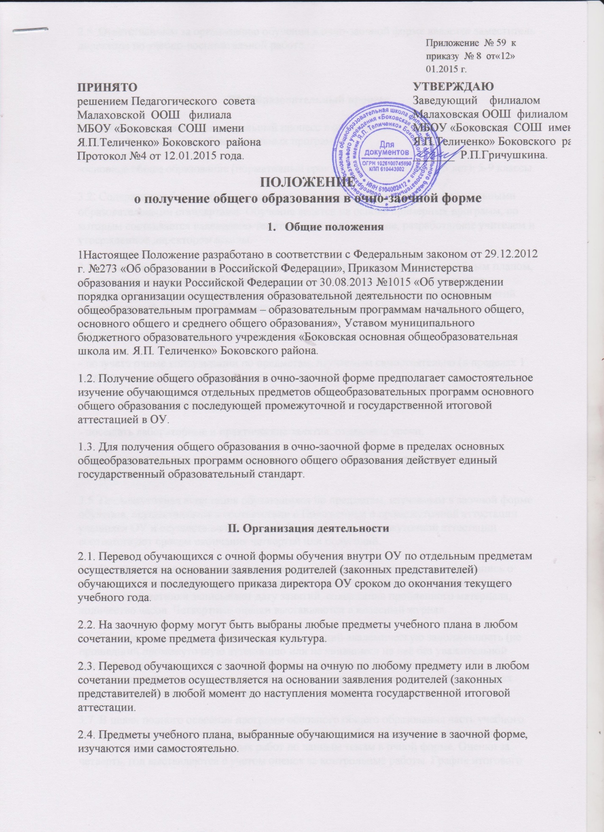

2.5. Ответственным за организацию обучения в очно-заочной форме является заместитель директора по учебно-воспитательной работе.

III. Образовательный процесс
3.1. ОУ осуществляет образовательный процесс в очно-заочной форме в соответствии с уровнем основных общеобразовательных программ:
-основное общее образование (нормативный срок освоения программ – 5 лет); 5-9 классы.
3.2. Содержание общего образования определяется соответствующими федеральными образовательными стандартами. Обучение ведется на основе примерных программ, по которым составляется календарно-тематическое планирование, разработанное учителем и утвержденное директором школы.
3.3. Организация образовательного процесса в школе регламентируется учебным планом, расписанием занятий, разрабатываемыми и утверждаемыми ОУ самостоятельно. Индивидуальные и групповые консультации включаются в общее расписание занятий. Максимальный объем учебной нагрузки составляет для обучающихся 5-9-х - 10 часов.
3.4. Обучающийся по очно-заочной форме имеет право:
- получать очные консультации по предметам, изучаемым самостоятельно (в пределах 1 астрономического часа перед каждой аттестацией);
- пользоваться учебной литературой из библиотечного фонда ОУ,
- посещать лабораторные и практические занятия, отдельные уроки;
- принимать участие в различных олимпиадах и конкурсах, централизованном тестировании;
3.5. Промежуточная аттестация обучающихся по предметам, изучаемым в заочной форме обучения, осуществляется в соответствии с Положением о промежуточной аттестации учащихся ОУ и осуществляется в очной форме. Сроки промежуточной аттестации соответствуют срокам окончания четвертей или полугодий.
3.6. В журнал, где числился обучающийся, на начало учебного года делается запись о очно-заочной форме обучения, текущие оценки вносятся в специальный журнал, где учителя-предметники записывают дату занятий, содержание пройденного материала, количество часов. Четвертные оценки выставляются в классный журнал.
3.6. Обучающийся в очно-заочной форме, имеющий академическую задолженность (не прошедший промежуточную аттестацию или не явившиеся на неё без уважительной причины), имеет право повторно пройти промежуточную аттестацию по соответствующему предмету не более двух раз в сроки, определяемые ОУ в пределах одного года с момента образования академической задолженности.
3.7. В целях полного освоения программ основного общего образования часть учебного материала, вынесенная на самостоятельное изучение обучающимися, контролируется обязательной сдачей контрольных работ по данным темам в очной форме. Оценки за четверть, год выставляются с учетом оценок за контрольные работы. График итогового контроля доводится до сведения родителей в течение 1 недели после издания Приказа директора ОУ о переводе на очно-заочную форму обучения.
3.8. Формы проведения контроля определяются учителем и могут быть устными, письменными или комбинированными.
3.9. В целях оказания помощи обучающимся в освоении программ основного общего образования могут проводиться консультации с применением дистанционных технологий.

IV. Аттестация обучающихся очно-заочной формы
4.1 Порядок, форма и сроки проведения промежуточной аттестации устанавливаются ОУ и отражаются в ее уставе и локальных нормативных актах и доводятся до сведения обучающихся и их родителей не позднее, чем за 2 недели до начала аттестации.
4.2 Учащиеся, не имеющие возможности посещать занятия в школе, получают консультации и представляют контрольные работы в письменном виде с обязательной сдачей экзамена по всем предметам учебного плана за курс класса.
4.3. Государственная итоговая аттестация учащихся очно-заочной формы проводится в соответствии с нормами действующего законодательства.
4.3 Обучающимся очно-заочной формы, прошедшим промежуточную аттестацию и
прошедшим государственную итоговую аттестацию, выдаётся документ государственного образца об основном общем образовании.

V. Финансовое обеспечение
5.1. Финансирование очно-заочного обучения обеспечивается за счет бюджета школы.
5.2. На основании записей в журнале о проведенных занятиях, консультациях и контрольных работах производится оплата учителям.

